富源县布都宏祥矿业有限公司墨红镇布都宏祥采石场
30万t/a采矿工程项目介绍
富源县布都宏祥矿业有限公司成立于2019年1月16日，企业法人姚泽红，企业地址云南省曲靖市富源县墨红镇加克村委会布都口子，经营范围包括石灰石、石膏销售。
矿山为改扩建矿山，原采矿权人为富源县营上镇墨红镇布都宏祥采石场，富源县墨红镇布都宏祥采石场始建于2004年11月，于2016年10月14日由富源县国土资源局核发采矿许可证，证号为C5303252011057130119161，矿权人：富源县墨红镇布都宏祥采石场，地址：富源县墨红镇加克村委会，矿山名称：富源县墨红镇布都宏祥采石场；开采矿种：建筑石料用灰岩；开采方式：露天开采；生产规模：6.00万t/a；矿区面积：0.0298km²；开采深度：2162m~2132m；矿区范围由4个拐点圈定，采矿有效期限：贰年，自2016年10月14日至2018年10月14日。
由于原富源县墨红镇布都宏祥采石场采矿许可证到期，富源县自然资源局对富源县墨红镇布都宏祥采石场采用公开挂牌出让方式重新确定新采矿权人。富源县布都宏祥矿业有限公司通过挂牌方式取得该采矿权，并于2021年6月10日取得采矿许可证，证号：C5303252021067160152071，采矿权人：富源县布都宏祥矿业有限公司，地址：云南省曲靖市富源县墨红镇加克村委会布都口子，矿山名称：富源县布都宏祥矿业有限公司墨红镇布都宏祥采石场，经济类型：有限责任公司，开采矿种：建筑石料用灰岩，开采方式：露天开采，生产规模：30万t/a，矿区面积：0.0320km²，有限期限：自2021年6月10日至2026年6月10日。
取得采矿许可证后，矿山生产规模由6万t/a扩大为30万t/a，矿区面积由原0.0298km²变更为0.032km²，开采深度由原2162m~2132m变更为2180m~2100m，矿山于2020年03月委托云南轩煜地质勘察有限公司编制了《云南省富源县墨红镇布都宏祥采石场石灰岩矿资源储量核实报告（2020年）》；并取得了矿产资源储量评审备案证明（富自然资储备字〔2020〕4号）。
原采矿权范围和变更后的采矿权周边300m范围内均未设置其它矿业权，不存在矿区范围重叠等其他争议，矿权关系清晰。

1.项目建设条件

1.1 地理位置和交通条件
富源县墨红镇布都宏祥采石场位于富源县城主城区193°方向，平距约32.0km处，地理坐标（1980西安坐标系极值）：东经：104°09′19″~104°09′26″，北纬：25°24′21″~25°24′29″。矿区地处富源县墨红镇加克村委会境内。
布都宏祥采石场采矿权紧邻富源县城通往墨红镇的县乡公路，距墨红镇约9.0km，距富源县城30.0km，富源距曲靖62.0km，交通较为方便（详见图2-2）。通信网有中国电信、中国移动、中国联通及中国网通，通讯方便。交通地理位置见图1。
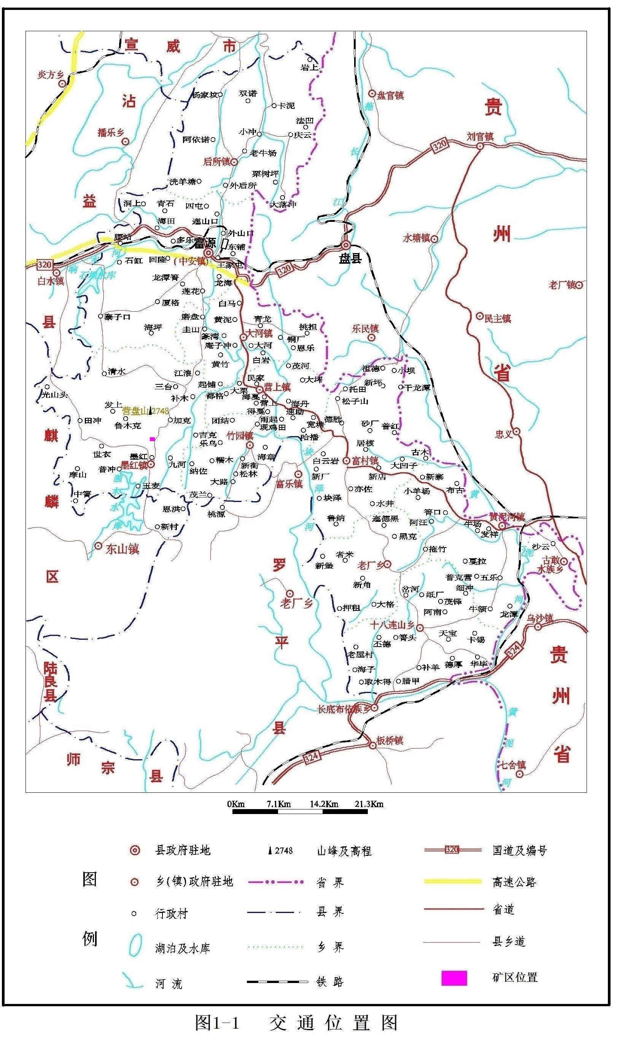
图2-1 项目交通地理位置图

1.2 周边情况
矿区北面40m和200m为整合矿山后已关闭采石场；北面紧邻原开采形成的采空区；矿区东北面114m为矿山办公生活区；东北面160m为已废弃的炸药库；矿区东北面25m为已建破碎系统；矿区东面有富墨公路老公路经过，与矿区最近处距离为27m。
矿区东北面340m为1户零散住户；矿区东南面有4户住户，距离分别为120m、200m和330m；矿区东北面510m为布都村；矿区南面500m为朝阳村。
目前，矿区300m范围内的3户已经与矿山签订租凭协议，已经搬离爆破警戒范围以外。
其他周边500m范围内没有民房等建构筑物，矿区未在“四区”（城市规划区、风景名胜区、重要水源区、重要地质遗迹区）范围内，周边300m范围内无通讯设施、重要建筑物及其他矿权，1000m范围内没有铁路线；500m范围内没有高压线，开采范围内无田地、无矿权争议等问题。
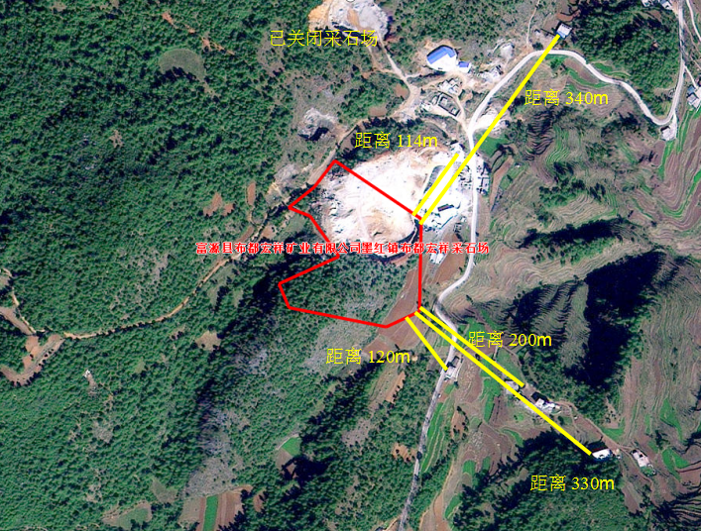
N
图2 矿区周边环境卫星示意图

1.3总平面布置
1.总平面布置
矿山总体布置主要由露天采场、运输道路、主要工业场地、办公生活区等部分组成。
（1）露天采场
根据矿体的赋存条件和矿山的地形地质条件，露天采场采用场内公路+汽车运输，具体采场位置见总平面布置图。
（2）主要工业场地
（1）办公生活区：位于矿区北东侧约109m，建筑面积134m²。根据《小型露天采石场安全管理与监督检查规定》（国家安全生产监督管理总局令 第39号）“第三十一条 周边300m范围内存在生产生活设施的小型露天采石场，安全生产监督管理部门不得对其进行审查和验收”的规定，矿山办公生活区安全距离不满足要求。
根据总平面布置情况，设计对办公生活区进行搬迁，搬迁位置为矿区东北面310m位置的2086m标高。
（2）破碎站：位于矿区北东侧约25m。在矿山生产第三年之前，破碎站距离采场60m，满足《小型露天采石场安全管理与监督检查规定》要求，在矿山前2年生产时可以继续使用现有破碎站。设计在生产第三年之前（2024年3月前），必须对破碎站进行搬迁，搬迁至采场北面60m位置的2107m标高。须在2024年3月前及时搬迁。
（3）变压器：主要依托墨红镇加克村委会变压器，采石场的供电由该变压器供给，本次设计利旧。
（4）工业场地：位于矿区北东侧约55m，位置标高2114m，本次设计利旧。
2.矿山运输
（1）外部运输
矿区的外部运输主要为生产材料运入，运输方式采用汽车运输。
（2）内部运输
矿区的内部运输主要为原矿、废石及生产材料的运输。原矿、废石、各种材料及备品备件等运输均采用汽车运输；
矿区职工所需的各种生活物资，均依托当地的市场供给，这样有利于地方的经济发展，也减轻了企业的负担。

1.4矿山开采现状
根据现场踏勘及云南地源勘测科技有限责任公司2019年7约24日对矿权范围地形、采空区范围及面积进行实测的资料，矿山原有露天采场部分位于现矿区范围内，部分位于现矿区范围外，采场标高：2148m-2113m，采空区长约177m，宽约148m，面积约24920m²，开采深度35m，形成3个平台，平台标高分别为2141m、2136m、2113m，边坡角40°~60°，采场边坡局部有浮石。
经现场踏勘，已形成的采空区面积不大，边坡不高，边坡角满足规范要求，已形成3个台阶，现状下采空区边坡较为稳定，边坡未发现有滑坡、垮塌等不良地质现象。
1、开采方式
矿山采用山坡露天开采。
2、运输方式及运输道路
原有矿山开采采用汽车运输，已有运输道路到达原开采形成的采空区，运输道路由富墨公路老公路2102.8m标高起，终点为矿山采空区2140m标高，道路全长378m，路面宽4m，平均坡度10.05%，最大纵坡12%。
3、采剥工艺
矿山采用缓帮采剥工艺。
4、铲装运输
矿石经爆破后，采用挖掘机铲装，装载机辅助装车，汽车进行运输。
5、排土场
矿山产生废土石较少，剥离的废土石用于矿界外原采空区复垦，目前未设置排土场。
6、排水系统
矿山原开采面积较小，外围汇水较小，采场北部有公路通过，进行自流排水，未设置排水沟等排水设施。
7、穿孔爆破
矿山爆破由当地民爆公司负责，矿山仅负责凿岩作业，原有炸药库位于矿区北东侧150m位置，已废弃不再使用。
8、总平面布置
（1）办公生活区：位于矿区北东侧约114m，占地面积约134m²，为砖混结构。
（2）破碎站：位于矿区北东侧约25m。
（3）变压器：主要依托墨红镇加克村委会变压器，采石场的供电由该变压器供给。
（4）工业场地：位于矿区北东侧约55m。
9、矿山现有设备
现有设备的型号及数量见表1。
表1现有设备表
序号 | 机设备名称 | 型号 | 数量
1 | 装载机 | 柳工50 | 1台
2 | 挖掘机 | CAT320D | 1台
3 | 汽车 | 红岩金刚/30t | 3辆
4 | 潜孔凿岩台车 | Cm³51 | 1台
5 | 移动式空气压缩机 | HG550D-14 | 1台
6 | 振动喂料机 | CZG960×3800 | 1台
7 | 振动筛 | 3YK-1548 | 1台
8 | 颚式破碎机 | PE600×900 | 1台
9 | 反击式破碎机 | PF-1315 | 1台
10 | 皮带输送机 | B800 | 3副
10.现场照片
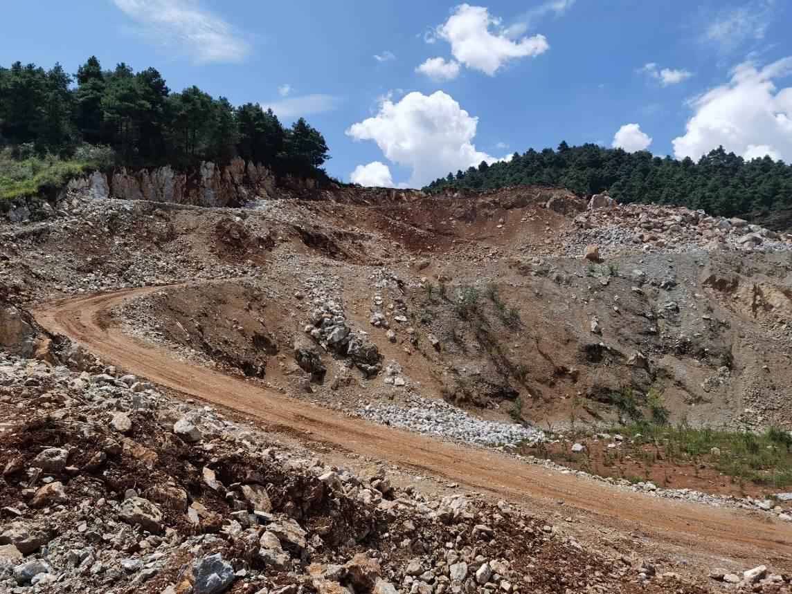
图3原有露天采场
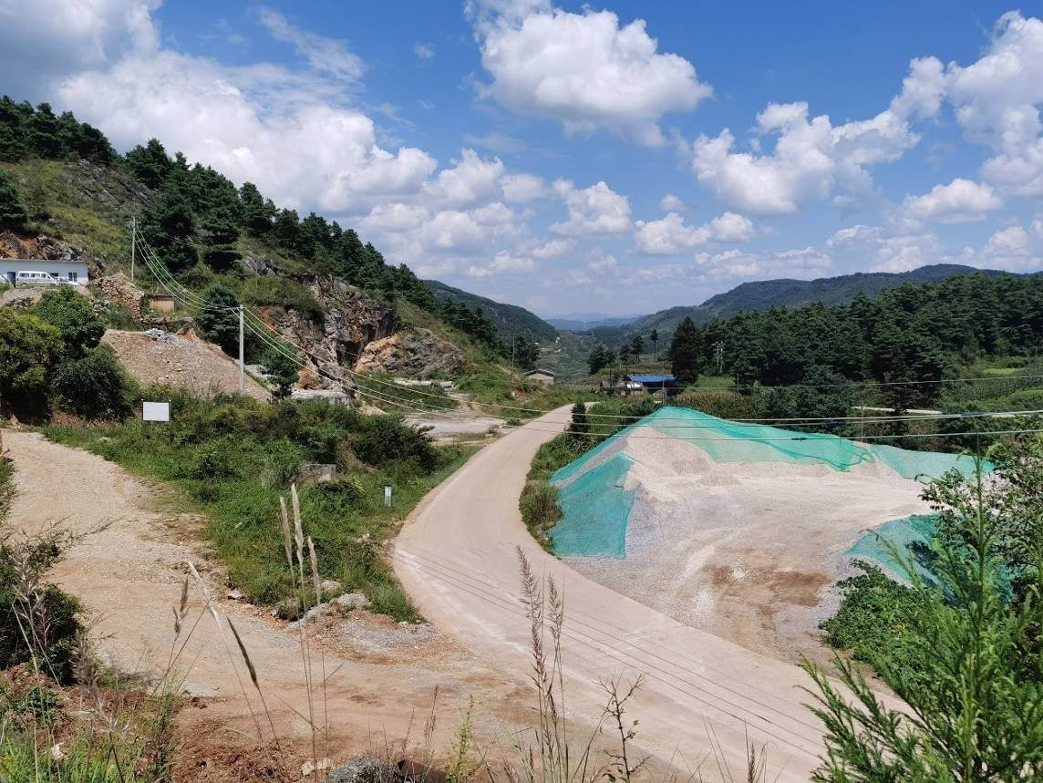
图4 堆料场及公路
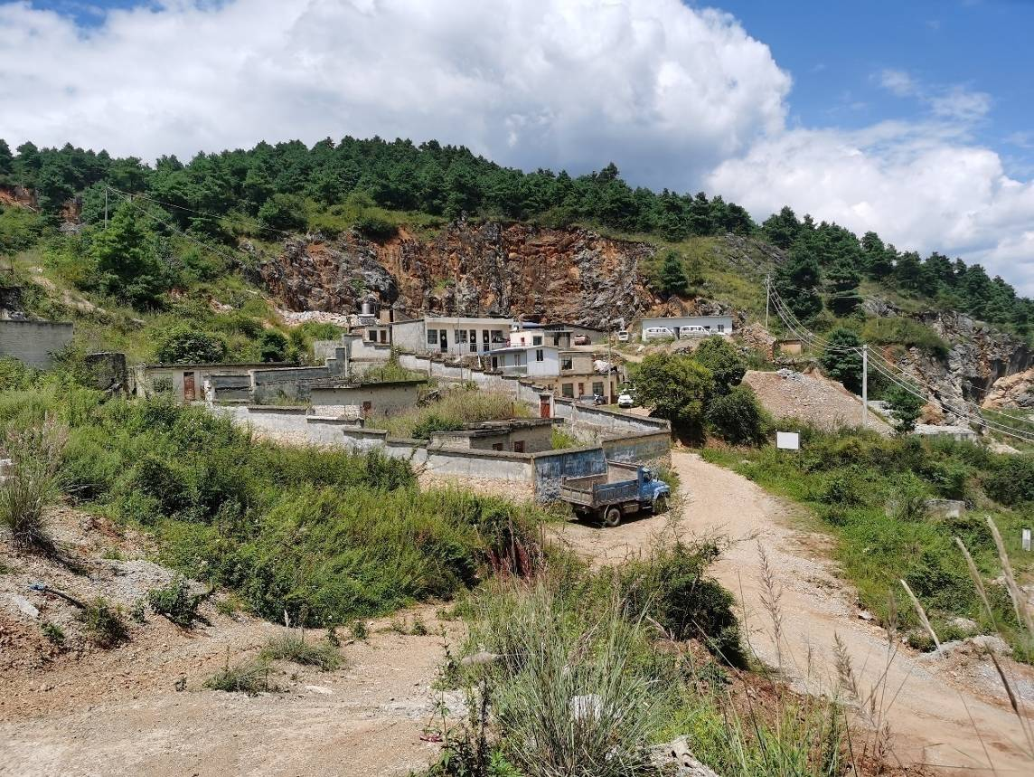
图5废弃炸药库
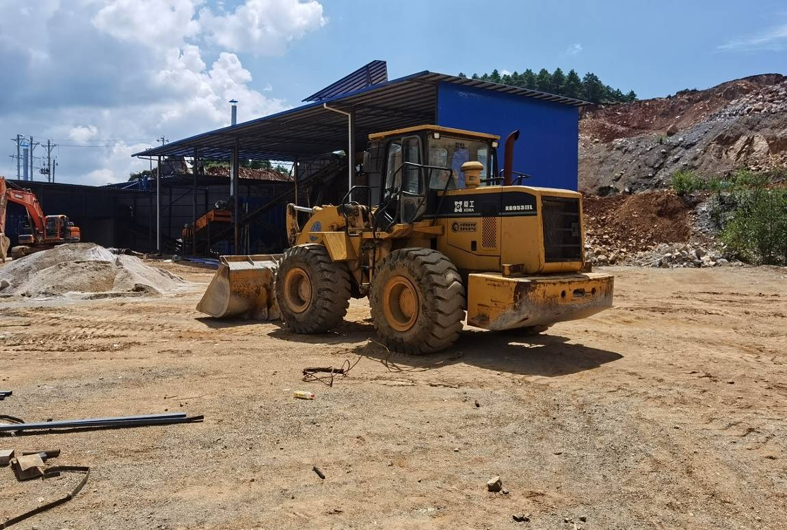
图6 破碎加工区

